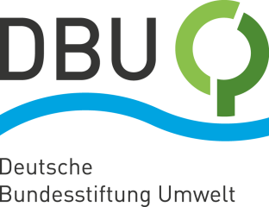
Presse-Einladung

Gemeinsame Wege für
Naturschutz und Landwirtschaft
15. November 2022
DBU und BfN: Jugendkongress-Abschluss am 18. November um 14 Uhr

Sehr geehrte Damen und Herren,
werte Kolleginnen und Kollegen,
nahezu die Hälfte der Fläche Deutschlands wird landwirtschaftlich genutzt. Das Problem: In vielen Agrarlandschaften ist die biologische Vielfalt in den vergangenen Jahrzehnten teils stark zurückgegangen. Insgesamt 60 junge Menschen zwischen 16 und 27 Jahren haben unter dem Motto „zusammen.wachsen“ debattiert, wie ein Richtungswechsel aussehen könnte und welche gemeinsamen Wege für Naturschutz und Landwirtschaft möglich sind. Sieben Gruppenprojekte stehen kurz vor dem Abschluss – von Bildungsaspekten über eine Saatgut-Tauschbörse bis hin zu Agroforst, also einer Landnutzung mit einer Kombination aus Gehölz- und Ackerkulturen. Die Ergebnisse präsentieren die Teilnehmenden am kommenden Freitag bei der Abschlussveranstaltung des von der Deutschen Bundesstiftung Umwelt (DBU) und dem Bundesamt für Naturschutz (BfN) geförderten Jugendkongresses, der seit 2011 mittlerweile zum sechsten Mal stattfindet.
Wir laden Sie herzlich ein
zur Abschlussveranstaltung des Jugendkongresses 2021/2022
am Freitag, 18. November 2022,
um 14 Uhr
im DBU Zentrum für Umweltkommunikation (ZUK),
An der Bornau 2, 49090 Osnabrück
Mit dabei sind BfN-Präsidentin Sabine Riewenherm, DBU-Generalsekretär Alexander Bonde und Dr. Christiane Paulus, Abteilungsleiterin Naturschutz im Bundesministerium für Umwelt, Naturschutz, nukleare Sicherheit und Verbraucherschutz.
Wir freuen uns auf Sie!
Mit freundlichen Grüßen
Klaus Jongebloed

